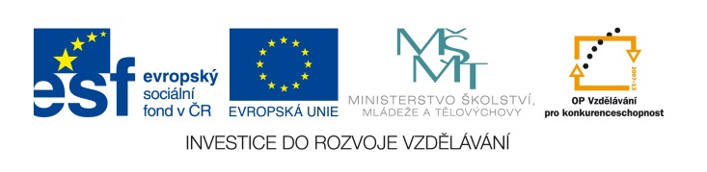

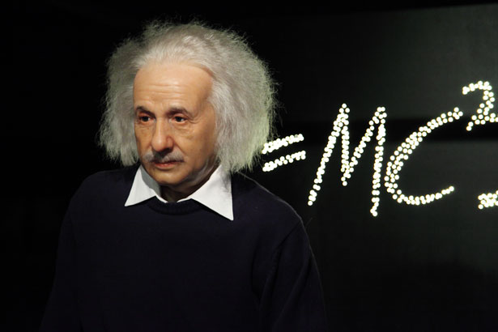
EU IV-2, M9-22, Helena Lochmanová

Název: 22. Osvěžení pojmu společný
násobek, společný dělitel.
Cíl: Dělitelnost čísel.
Čas: 8 - 10 minut.
Pomůcky: Psací pomůcky.

Popis aktivity: Žáci řeší příklad dle zadání.

Od nejmenšího společného násobku čísel 10, 25 a 50 odečti součet největšího společného dělitele čísel 10 a 25 s největším společným dělitelem čísel 25 a 50. Jaké číslo dostaneš? (Řešení je 20.)

Výpočet:

Odpověď:

